<참가학생 ZOOM 연결 방법>

Step 1

https://zoom.us/support/download

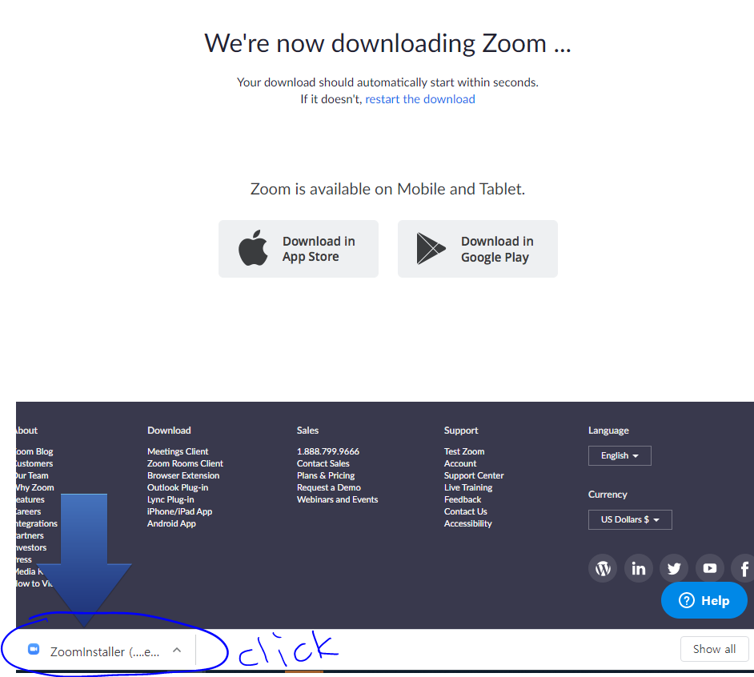

위의 화면과 함께, 다운로드 받는 폴더 팝업이 뜨게 됩니다. 다운로드를 받고 싶은 곳에 설치해주세요.
(만약 다운로드 폴더가 뜨지 않을 시, ‘download here’버튼을 누릅니다.

Step 2

Zoom 프로그램 오픈 후, 로그인을 클릭하여 계정을 생성합니다.
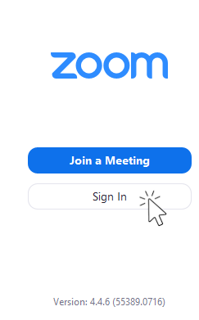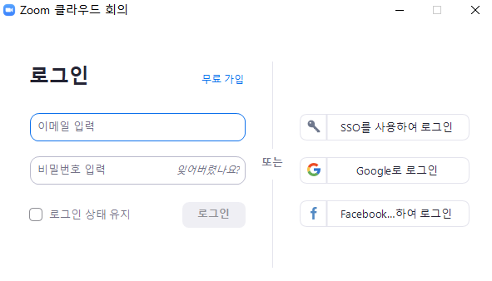

Step3

‘참가’ 이메일로 공유 받은 링크 만 클릭하면 자동으로 연결 또는 ID 입력

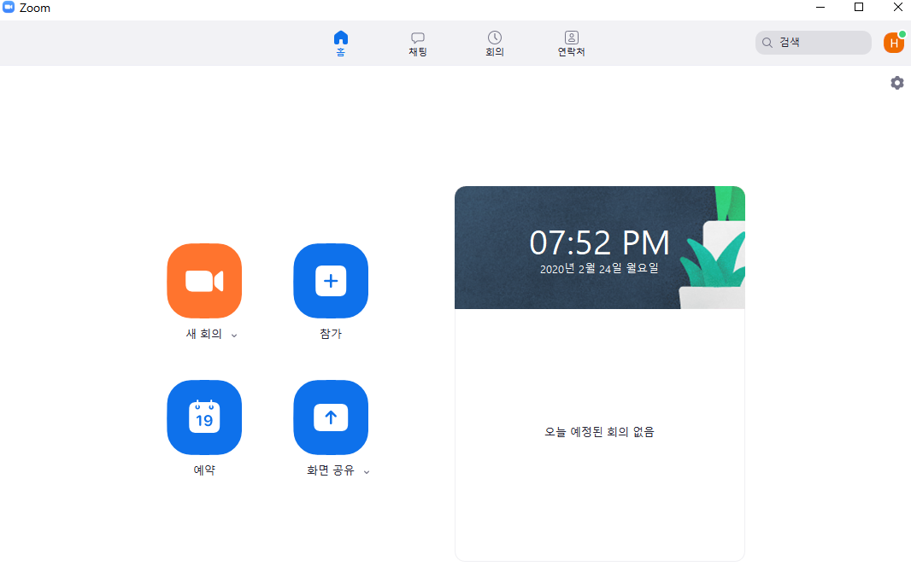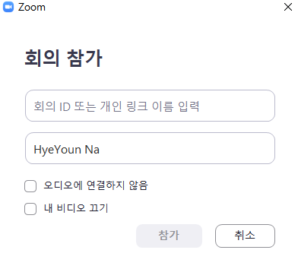

Step4

‘회의 참가하기’ 클릭


Step 5

연결 완료

